招 标 文 件

标书编号：CYDCG2015（11）

项目名称：

四川医科大学图书馆书架等配套物资采购项目

四川医科大学物资采购中心

二O一五年九月二十一日

第一章 投标邀请

四川医科大学拟对四川医科大学图书馆书架等配套物资采购项目进行国内公开招标，兹邀请符合本次招标要求的服务商参加投标。
一、招标编号：CYDCG2015（11）。
二、招标项目：四川医科大学图书馆书架等配套物资采购项目
三、招标项目简介：
城北逸夫图书馆新建书库急需物资。
四、供应商参加本次采购活动应具备下列条件：
1、在中国境内注册并具有独立法人资格的合法企业；
2、参加本次采购活动前三年内，在经营活动中没有重大违法违规记录；
3、本次招标不接受联合体投标；
4、投标单位所投品牌应提供生产厂家授权。
五、项目内容、要求及数量：见附件三、附件四。
六、招标要求：
（1）投标单位提供营业执照、组织机构代码证、税务登记证等资质材料复印件并盖章；
（2）开标时须提供所投产品的小样。
（3）投标文件须制作一正七副，并密封盖章。
（4）付款方式：验收合格后付95%，余5%质保金于质保期结束后付。
七、报名须知
（1）预报名：通过传真、邮件方式(邮件标题必须注明招标项目编号)报名均可。拟投标单位可传真或发送扫描件提交以下资料报名：附件一投标函、营业执照副本（年检合格）、组织机构代码副本（年检合格）、税务登记证副本、单位介绍信或法人授权书等的复印件并盖章，联系人及联系方式。四川医科大学采购中心传真号码：0830-3160433，电子邮箱：375567949@qq.com，联系人：罗老师
（2）预报名时间： 2015年9月25日至2015年9月29日17:00止。
（3）招标文件获取方式：网上下载，“四川医科大学——招标信息”http://www.lzmc.edu.cn/html/zbxx/
（4）招标文件售价：300元(招标会开标前半天交纳现金到采购中心罗老师)
(5)投标保证金：金额：人民币10000元
交款方式：银行转帐（请务必注明项目名称和项目编号），以到帐时间为准。
收款单位：四川医科大学
开 户 行：中国建设银行泸州市分行
银行账号：51001636108050733263
若发生下列情况之一，投标保证金不予退还。
a、开标后投标者撤回其投标书。
b、中标后不按规定签订合同书。
c、签订合同后擅自变更、转让合同或没有履行合同的。
（6）开标方式：投标单位派一名授权代表到开标现场，开标前半个小时内递交密封后的投标文件，开标会上依抽签顺序进行述标。
（7）开标时间：待定，提前3天电话通知。投标人须在开标前3个小时内，电话向四川医科大学物资采购中心王老师报到。
八、开标地点：四川医科大学城北校区逸夫图书馆。
九、本投标邀请在四川医科大学网上以公告形式发布。
十、联系方式
联 系 人：罗老师 联系电话/传真：0830-3160433
赵老师 联系电话/传真：0830-3163230
余主任 联 系 电 话：0830-3163516

四川医科大学物资采购中心
二O一五年九月二十一日

第二章 招 标 书
一、招标项目内容

见附件三、附件四
二、投标内容
投标文件应包括附件一至附件八等内容。
四、竞标须知：
1、投标单位必须认真阅读和理解本招标文件，完全实质响应本招标文件的全部内容。如自身原因未能遵循本招标文件的要求，造成提供的资料、信息遗漏等，均自担风险，并承担可能导致的后果。
2、投标单位若对本招标文件任何内容有疑问，应按招标文件所列地址与四川医科大学物资采购中心联系，学校将需澄清的问题及时予以回复，并同时通知所有报名单位。
3、投标单位须自行承担所有参与竞标的有关全部费用，无论结果如何，学校都不承担和分担任何与此相关的费用。
4、投标单位必须由法定代表人或其委托人参加投标。法定代表人参加的，须提交单位出具的法定代表人证明；法定代表人委托他人参加谈判的，必须提供法定代表人的委托书和被委托人身份证复印件，并接受学校成立的评标委员会的询问。
5、投标单位提供的资料与实际不相符合，一经查实，取消其竞标资格。
6、投标单位应遵守国家的法律法规，不得采用不正当的竞争手段，否则后果由竞标单位自负。
7、学校评标委员会将根据投标单位资质资格、技术实力、服务业绩、服务报价、服务承诺、服务方案等因素综合评标。评标结束后，学校评标委员会将现场宣布中标单位。
8、中标单位合同签订后不能将合同转与其他单位，否则视为违约，将取消今后参与学校投标资格。
本招标文件的解释权在四川医科大学物资采购中心。
四川医科大学物资采购中心
2015年9月21日

附件一、投 标 函

__________________（采购单位名称）：
我方全面研究了 “ ”项目招标文件（招标编号），决定参加贵单位组织的本项目投标。我方授权 （姓名、职务）代表我方 （投标单位的名称）全权处理本项目投标的有关事宜。
1、一旦我方中标，我方将严格履行合同规定的责任和义务，保证于合同签字生效后 保质保量完成合同约定的工作内容。
2、我方同意按照招标文件的要求，向贵单位交纳人民币 万元（大写： ）的投标保证金。并承诺：下列任何情况发生时，我方将不要求退还投标保证金：
（1）如果我方在投标有效期内撤回投标；
（2）我方提供了虚假响应招标文件的投标文件；
（3）在投标过程中有违规违纪行为；
（4）我方在投标有效期内收到中标通知书后，由于我方原因未能按照招标文件要求提交履约保证金或与采购人签订并履行合同。
3、我方愿意提供贵中心可能另外要求的，与投标有关的文件资料，并保证我方已提供和将要提供的文件资料是真实、准确的。
4、我方完全理解采购人不一定将合同授予最低报价的投标人的行为。

投标人名称： （盖章）
法定代表人或授权代表（签字）：

通讯地址： 邮政编码：
联系电话： 传 真：
日 期： 年 月 日

附件二、法定代表人授权书

__________________（采购单位名称）：

本授权声明： （投标人名称） （法定代表人姓名、职务）授权 （被授权人姓名、职务）为我方 “ ” 项目（招标编号）投标活动的合法代表，以我方名义全权处理该项目有关投标、签订合同以及执行合同等一切事宜。
特此声明。

法定代表人（签字或盖私章）：
授权代表（签字）：
投标人名称： （盖章）
授权日期： 年 月 日

附件三、
图书馆关于书架及配套书立等材质、规格要求
一、书架
（一）材料要求及技术、质量要求
1、书架为钢制书架，书架所用钢材应符合下表规定。
材 料 名 称 | 标 准 | 材 料 名 称 | 标 准
冷轧钢板及钢带 | GB710 | 热轧钢板 | GB711
圆 钢 | GB699 | 钢 丝 | GB4357
无缝钢管 | GB8162 | 灰铸铁 | GB976
2、书架技术指标要求采用中华人民共和国标准G​B​/T​ ​1​3​6​6​7​.​1​-​2​0​0​3《​钢​制​书​架​通​用​技术​条​件》；产品质量保证体系以ISO9001：2000质量保证体系为标准。
（二）结构要求
1、书架为装配式双面书架，全部搁板均可任意调节，双面可合用一块搁板，单层搁板均匀承重应≥80kg；书架最外侧的立柱上选用钢质防护板，顶上装防护顶板。书架外侧防护板上均配架标框。
2、从地面到书架最下层搁板的间距尺寸为120㎜。最下层的隔板应将底盘全部覆盖（如图片二）。
（三）外观要求
1、组装后的书架搁板应水平，不能有影响外观和使用性能的永久性变形。
2、紧固件连接各部位的安装应牢固可靠，不允许有松动现象。
3、组装后的书架上，凡触及人体和存放物品的部分，应去掉毛边、锐角和棱角等；底脚无容易损伤地面的尖锐棱角。
4、表面光滑平整，色泽均匀一致。不允许出现漏焊、焊穿、气孔、咬边等缺陷；不允许有流挂、起粒、皱皮、露底、剥落、伤痕等缺陷。立柱内壁应进行防腐处理。
5、书架颜色应与图书馆现书库书架颜色一致（如图片一，请书架供应商现场确认书架颜色）。
（四）表面处理要求
1、钢制部件表面处理及质量标准符合GB1720漆膜附着力标准、GB1734光泽度标准、GB1764塑层厚标准。漆膜附着力达一级标准。
2、电镀层明亮，外露部位不得有烧焦、起泡、露底、针孔、裂纹、花斑、明显划痕和毛刺等。
3、产品应经过磷化处理，经磷化处理后形成的磷化膜应符合 GB/T 6807的要求。
（五）具体参数要求
1、书架钢板厚度要求
立柱：≥1.5 mm；搁板：≥1.2 mm；挡条≥1.0 mm；挂板：≥1.2 mm；侧板：≥1.0 mm；底盘：≥2.0 mm；顶板：≥1.0 mm。
2、规格要求
六层书架（690节）：高2150 mm，宽1000 mm，深450 mm。
五层书架（80节）：高2000 mm，宽1000 mm，深450 mm。
（六）参考图片
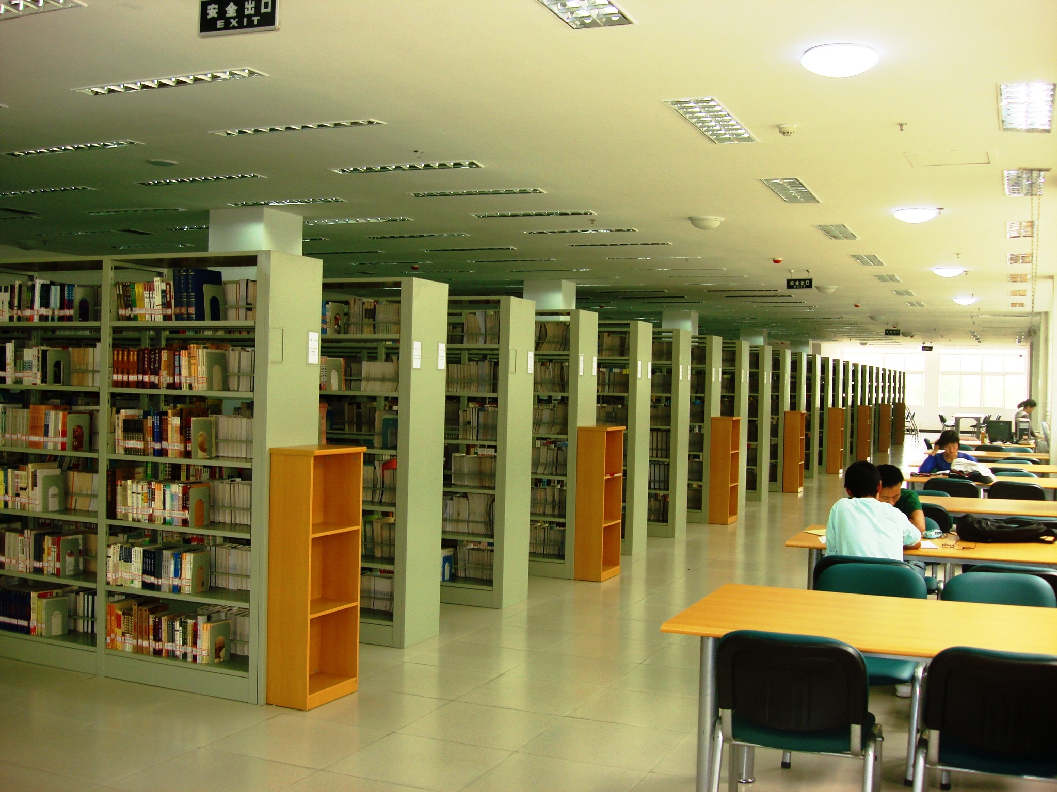
图片一
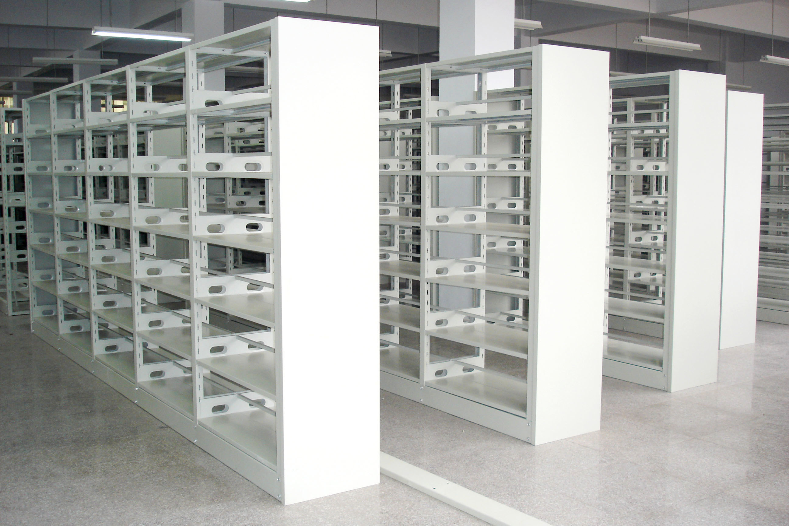
图片二
（七）书架分组排列
限于图书馆目前场地限制，有150余节书架需在原分组书架的档头上挂装。其余书架的分组排列大致为：
1、4节/组 15组
2、5节/组 16组
3、6节/组 32组
4、7节/组 9组
5、9节/组 25组
以上书架分组排列情况及数量以供应商与图书馆共同到现场踏勘的最后结果为准。
二、书立：9080个
1、书立为钢制书立，表面应经过防锈、防腐处理。颜色可与书架颜色一致。
2、尺寸规格：高230mm，宽155 mm；底座：前155 mm×60 mm，后45 mm×155 mm。
3、材质厚度≥1.5 mm。
4、参考图片
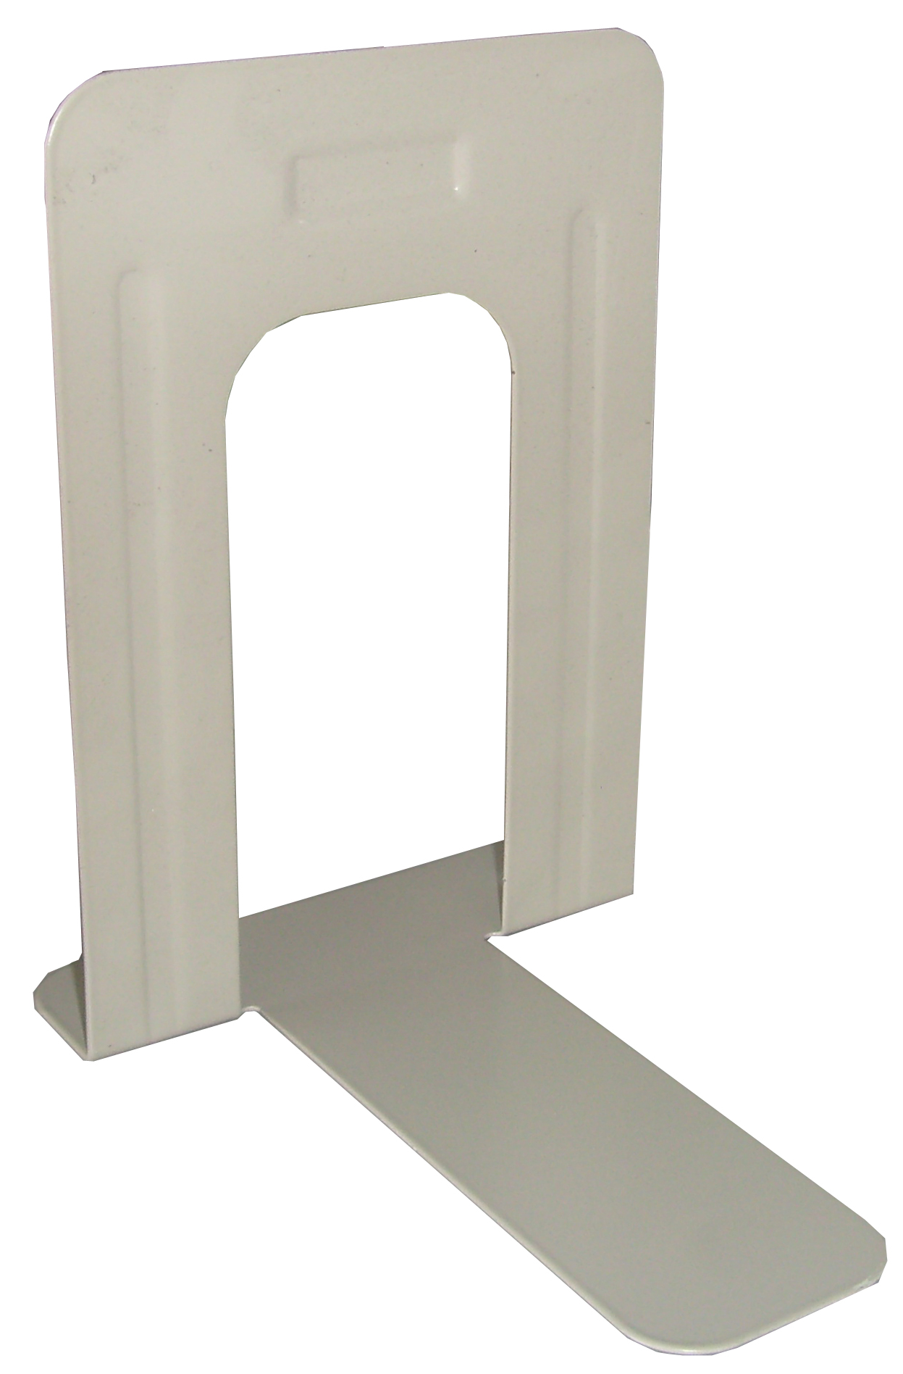
三、书车：14个
书车为钢制书车，要求耐磨，防锈、防腐。
（一）双层书车12个
1、尺寸规格：长800 mm，宽400 mm，高750 mm；层间距430 mm；下层四周护栏高50 mm，上层护栏高120 mm；护手直径25 mm，护手把长180 mm。
2、采用工业万向耐磨塑胶静音轮，直径≥100mm，厚度≥25mm；承重≥100kg。
3、参考图片
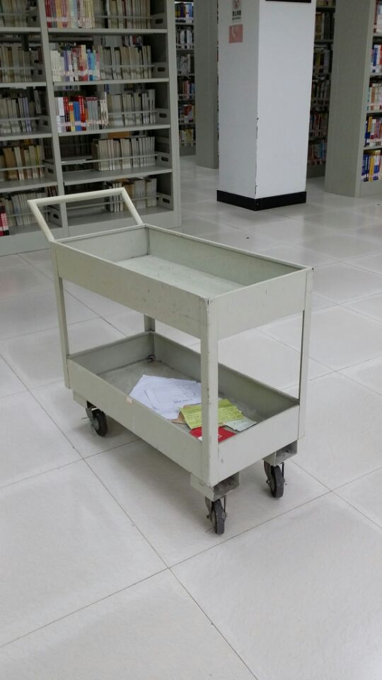

（二）平板书车2个
1、尺寸规格：长900 mm ，宽600 mm，推车把手高800mm。
2、采用工业万向耐磨塑胶静音轮，直径≥125mm，厚度≥50mm；承重≥250kg。
3、参考图片
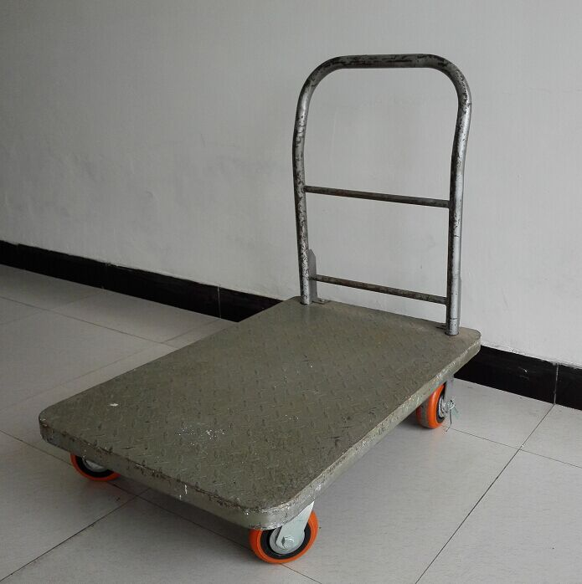

四、书梯：12个
1、书梯为钢制二层书梯，要求耐磨，防锈、防腐。
2、参考图片

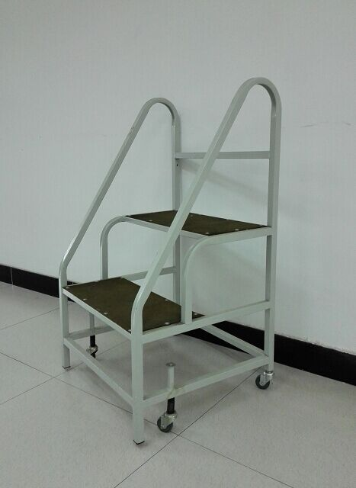

五、书斗：50个
1、书斗为三层木制书斗。
2、材质要求：面板采用强度高、不变形、承重性强的中纤板，其中顶板厚度为25mm，侧板和隔板厚度为15mm；面材采用耐磨耐压耐高温、不变形、不易磨花、可长期保持表面效果的PVC防火面板，厚度≥0.8 mm；隔板均匀承载能力≥8kg。
3、尺寸规格：高1250 mm，宽450 mm，深230 mm。
4、参考图片：见前书架参考图片“图片一”。

附件四、分项报价表（单位：人民币 元）
序号 | 项目内容 | 规格要求 | 单位 | 数量 | 投标品牌 | 投标报价 | 备注
1 | 六层书架 | 高2150 mm，宽1000 mm，深450 mm | 节 | 690 |  |  | 书架的分组情况见附件三。
2 | 五层书架 | 高2000 mm，宽1000 mm，深450 mm | 节 | 80 |  |  | 书架的分组情况见附件三。
3 | 书立 | 见附件三 | 个 | 9080
4 | 双层书车 | 见附件三 | 个 | 12
5 | 平板书车 | 见附件三 | 个 | 2
6 | 书梯 | 见附件三 | 个 | 12
7 | 书斗 | 见附件三 | 个 | 50
合计
注： 以上报价应含运输、搬运、安装、税金等所有附加费用。
投标人名称： （盖章）
法定代表人或授权代表（签字）：
投标日期： 年 月

附件五、 投标产品技术参数表

招标编号：
序号 | 包号 | 货物（设备）名称 | 招标文件要求 | 投标产品技术参数
注：1. 供应商必须把招标项目的全部技术参数列入此表。
2．按照招标项目技术要求的顺序对应填写。
3．“投标产品技术参数”栏中没有填写的，视为没有响应招标文件要求，将作为无效投标处理。
4. 供应商必须据实填写，不得虚假响应，否则将取消其投标或中标资格，并按有关规定进行处罚。

投标人名称： （盖章）
法定代表人或授权代表（签字或盖章）：
日期:

附件六、报价人技术力量情况表
报价商名称（并加盖公章）：
报价商地址
经营范围
成立时间 |  |  | 经济性质
负责人 |  |  | 联系电话
技术人员名单 |  | 有无相应资质 |  | 联系电话
1
2
3
4
5

年 月 日

附件七、投标人类似项目业绩一览表

年份 | 用户名称 | 项目名称 | 完成时间 | 合同金额 | 完成项目质量 |  |  | 备注
注：投标人以上业绩需提供有关书面证明材料。“合同金额”应提供不超过10份的合同复印件或中标通知书；“完成项目质量”需提供用户单位书面证明材料。

投标人名称： （盖章）
法定代表人或授权代表（签字）：
投标日期: 年 月 日

附件八、投标服务承诺

投标单位名称： （公章）
投标单位法定代表人或委托代理签字：
日 期： 年 月 日

